操作说明书
该文档请记得移除，私底下看，后期写论文以及论文降重可找我

目录
一、前言 1
二、关于查重推荐 2
三、导入程序 4
1、准备工作 4
2、运行方式 4

一、前言
温馨提示：毕业设计关乎自己未来三年内盲查，请勿泄露源码。等答辩结束，建议把测试图片和后缀为fig的文件去除【此时不影响毕业】，谨防被老师拿去他用，如贩卖，发表等，影响自己学位。也不要好心，送给学弟学妹，给自己未来埋雷。
另外记住：网络上很多中介，程序二道贩子，打着给你修改、加功能和低价写论文的名义，实则是想窃取你的源码，进行二次贩卖。请注意千万别泄露程序，因为影响的是你自己利益。
如切实需要提供程序素材给对方，请仅仅提供运行截图。

二、关于论文查重
1、完成初稿后，先使用万方或者维普、paperpass比较便宜性价比比较高的查重系统查重，对着查重报告进行修改，降低重复率高的地方；
2、再次用万方等查重，差不多降低到30%-40%的时候，使用知网查一次，知网比较贵，但是没办法，为了安全起见，不得不如此。对着知网查重报告进行再次修改，降低重复率。必要时，需要进行第二次，第三次知网查重和相应地修改，一直到重复率符合通过为止。

三、导入程序

1、准备工作
把压缩包解压成文件夹，确保所有文件都在一个文件夹内，把文件夹放入到桌面[本人习惯桌面]，无需放入MATLAB默认文件夹。

2、运行方式
（1）、打开MATLAB软件，在命令行窗口，即有双肩号>>的地方，也就是光标一直闪动的地方，输入guide（小写字母），按回车键；
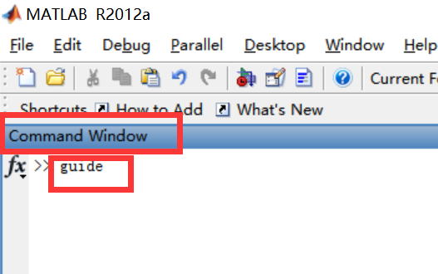
（2）、此时，弹出GUI快速打开方式，选择“打开已有的GUIDE界面”，点击浏览，选择文件夹里面的后缀为fig的文件。
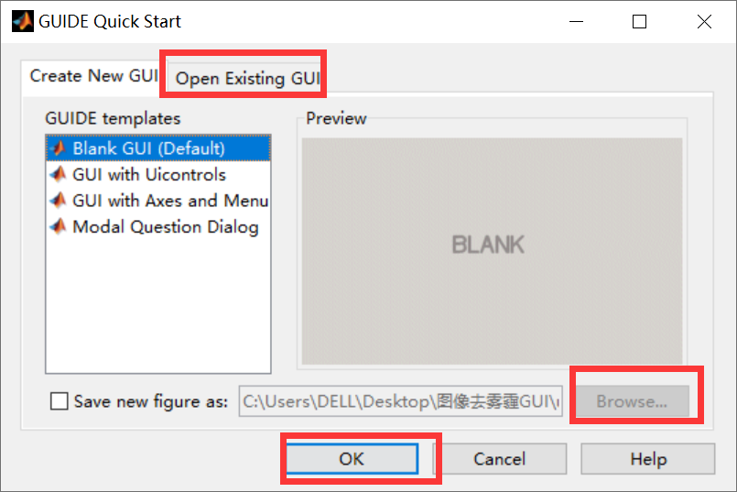
（3）、进入到GUI编辑界面
（4）、点击绿色运行按钮，进入仿真界面
（5）、进入到仿真界面GUI，点击按钮，开始享受你的GUI之旅。

————————预祝毕业顺利，前程似锦———————————

